Задача 1
Постройте по схеме таблицу истинности и напишите логическое выражение
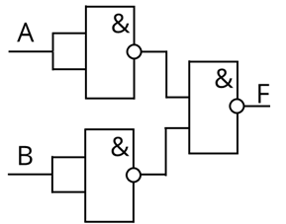

Задача 2
Постройте электронную схему по логическому выражению и напишите таблицу истинности
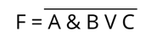

Задача 3 Построить электронную схему и таблицу истинности по выражению
